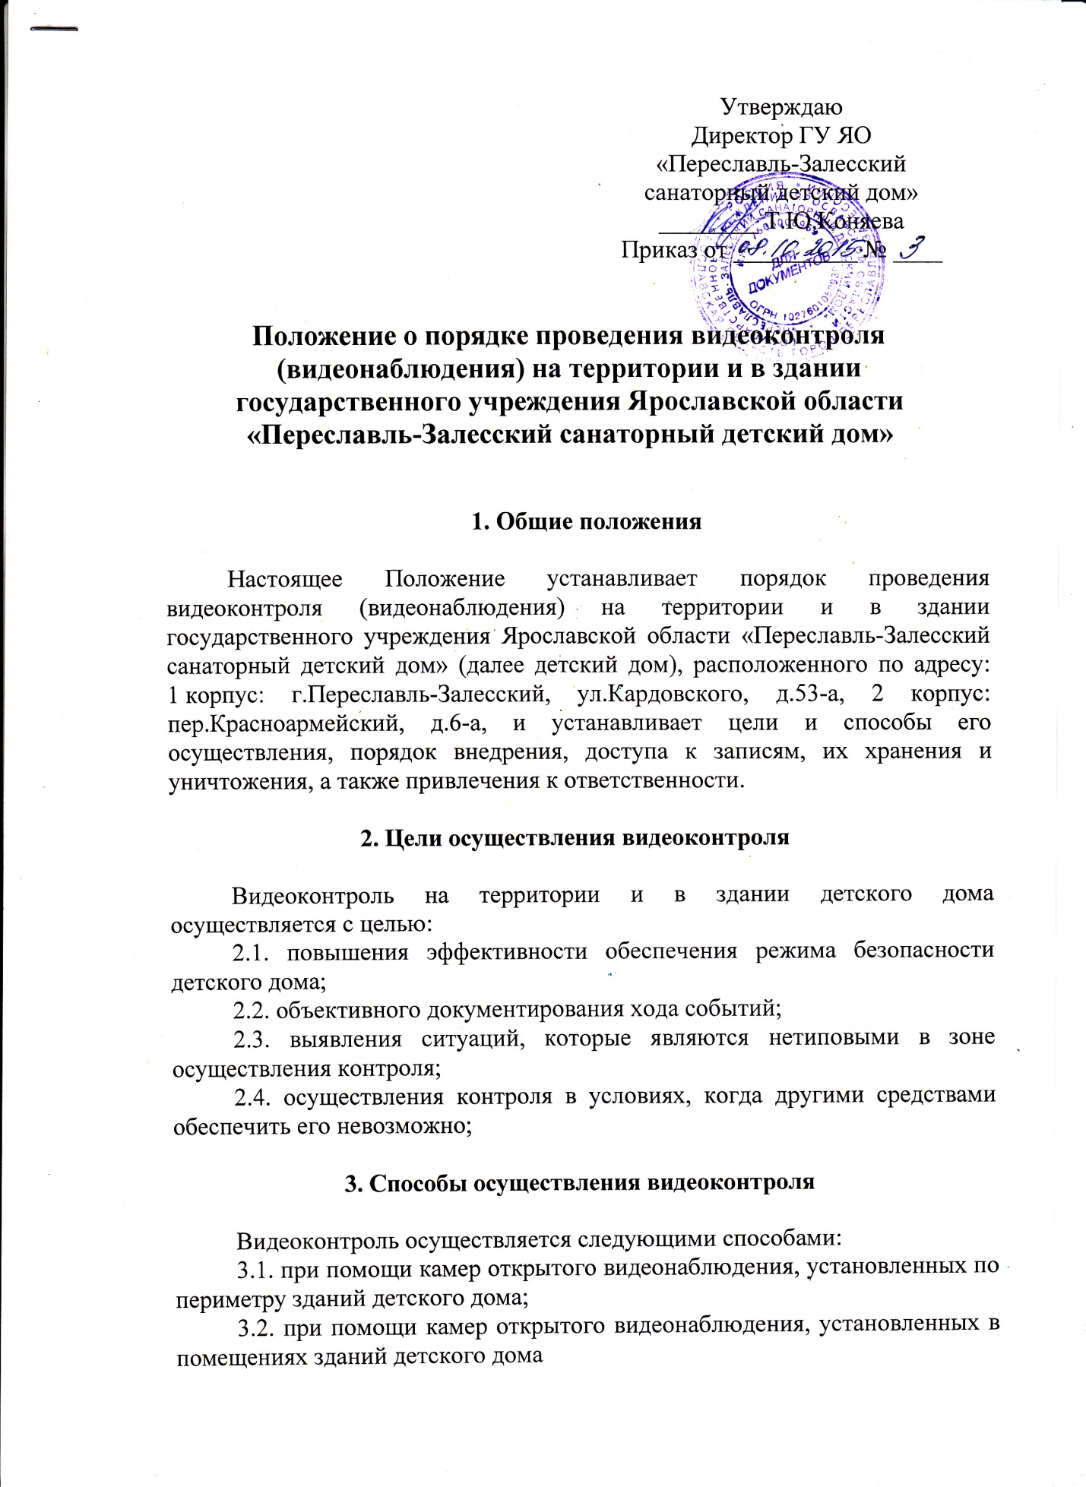

4. Порядок введения видеоконтроля

4.1. Видеоконтроль вводится на основании приказа директора детского дома, на основании правил внутреннего трудового распорядка.
4.2. Ответственный за внедрение системы видеоконтроля и ее функционирования назначается приказом директора детского дома.
4.3. Посетители детского дома информируются о системе видеоконтроля путем размещения специальных информационных табличек в зонах видимости видеокамер.

5. Порядок доступа к записям системы видеоконтроля,
их хранения и уничтожения.

5.1. Запись камер видеонаблюдения выводится на персональные компьютеры директора детского дома, заместителя директора по учебно-воспитательной работе, подлежит хранению в течение срока, установленного в п. 5.5. настоящего Положения.
5.2. Ответственным за организацию хранения и уничтожения записей является заместитель директора по учебно-воспитательной работе.
5.3. Доступ к компьютерам, к месту хранения записей имеют директор, заместитель директора по учебно-воспитательной работе.
5.4. Просмотр записанных изображений осуществляется в зоне ограниченного доступа.
5.5. Срок хранения видеозаписей составляет 30 дней, после этого срока запись подлежит уничтожению. Если камеры зафиксировали конфликтную ситуацию, то такие записи подлежат хранению в течение срока исковой давности, т.е. в течение трех лет.
5.6. Передача записей камер видеонаблюдения третьей стороне допускается только в исключительных случаях (по запросу следственных и судебных органов, а также по запросу граждан, изображенных на видеозаписи). Вопрос о передаче записей решает директор детского дома.
5.7. Использование изображения лиц, зафиксированных видеокамерой, без их согласия возможно только в следующих случаях:
- если изображение используется в государственных, общественных или публичных интересах;
- если гражданин позировал за плату;
- если изображение получено при съемке, которая проводится в местах, открытых для свободного посещения или на публичных мероприятиях (съездах, конференциях, концертах), за исключением случаев, когда такое изображение является основным объектом использования.
5.8. Лицо, виновное в причинении вреда нарушением конфиденциальности записей камер, несет ответственность в порядке, предусмотренном действующим законодательством РФ.

